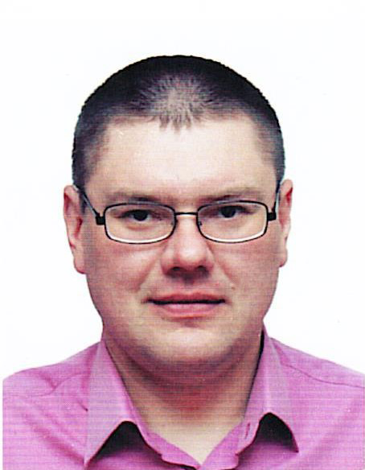
БАЕНА СЕРГЕЙ ЕВГЕНЬЕВИЧ
Кандидат в депутаты Дрогичинского районного Совета депутатов
по Антопольскому Советскому избирательному округу № 13

Я, Баена Сергей Евгеньевич, родился 24 сентября 1980 г. в г.п.Антополь Дрогичинского района. Окончил в 2003 году учреждение образования «Брестский государственный университет им. А.С.Пушкина» по специальности «История» со специализацией «Социально-политические дисциплины». В 2020 году окончил учреждение образования «Академия Министерства внутренних дел Республики Беларусь» по специальности «Государственное управление и право». С 2003 года прохожу службу в органах внутренних дел. С 2018 года – заместитель начальника отдела внутренних дел Дрогичинского райисполкома – начальник милиции общественной безопасности.
Женат. Проживаю в д.Губерня Дрогичинского района. Беспартийный.
Выборы в местные Советы депутатов двадцать девятого созыва - это важнейшее политическое событие, которое исключительно важно для каждого из нас.
Всем нам хочется жить в мирной стране, чувствовать себя достойными и уважаемыми людьми в справедливом, социально ориентированном обществе. Мы хотим быть уверены в завтрашнем дне, иметь равные возможности для реализации своих способностей, право на труд и достойную заработную плату, право на образование и медицинскую помощь, социальную защиту и обеспеченную старость.
В случае вашего доверия приоритетным направлением моей деятельности станут: безопасность и правопорядок в каждом населенном пункте района, мир и спокойствие в каждой семье, защита каждого гражданина от преступных посягательств.
В центре моего внимания будут проблемы каждого конкретного человека, и все вопросы, которые волнуют вас, буду решать добросовестно, как и должен это делать ваш народный избранник.

